# **RAPPORT TP4**

**Réaliser par : ANOUAR ELHOUCINE**

**Groupes :**

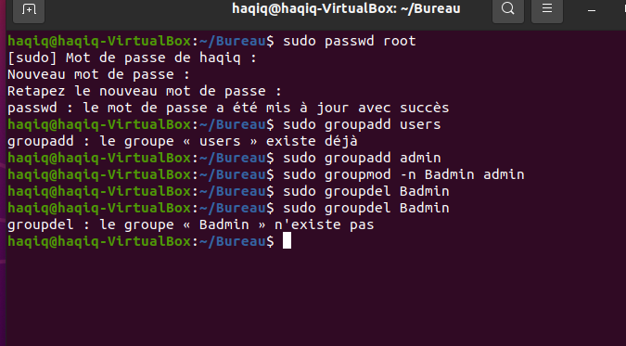

* On commence par active le compte root par l’exécution de la commande **sudo passwd root**
* On a créé le groupe nommé **admin** a l’aide de la commande **groupadd**
* La commande **groupmod** permet de modifier le groupe et l’option **-n** permet de modifier le nom du groupe
* La commande **groupdel** permet de supprimer un groupe, pour supprimer un groupe on doit d’abord saisir le mot de passe qu’on a saisie lors de l’activation

**Utilisateurs :**

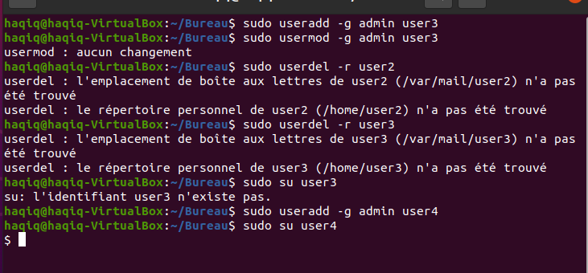

* La commande **Useradd** permet decréer un nouvel utilisateur dans le groupe **admin**
* La commande  **Usermod**  avec l’option **-g** permet de modifier un utilisateur
* La commande  **Userdel**  avec l’option –r permet de supprimer le répertoire personnel de l’utilisateur
* La commande **Su user4** permetde se connecter avec le compte **user4**

**Droits d’accès aux fichiers et répertoires :**

**Application :**

**1-**

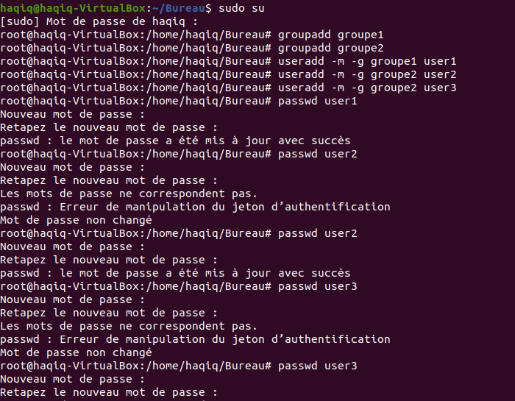

**2-**

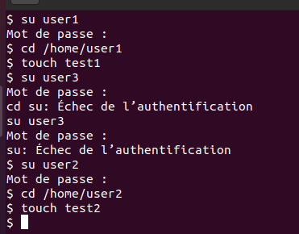

* Seul l’utilisateur **« user1**» a le droitde lecture, écriture et exécution sur le fichier « test1 »
* Pour le **« test2 »** seul l’utilisateur appartient au même groupe **« groupe2 »** tels que **« user2 »** et **« user3 »** ont le droit de la lecture, écriture et exécution sur ce fichier.